Муниципальное Общеобразовательное Учреждение
«Средняя Образовательная Школа» пгт. Кожва

Муниципальный конкурс педагогического мастерства
«Педагогический опыт. Идеи. Инновации»

Номинация «Методическая разработка»

«ОГЭ - 2020: как сдать на "5"»

Дидактические материалы для учащихся

Автор:
Савчук Оксана Васильевна
учитель химии и биологии
МОУ «СОШ» пгт. Кожва г. Печора

пгт. Кожва
2019 г.

Содержание

- Введение ……………… ……………………………………….3 стр.
- Основная часть
  - Основные нововведения ОГЭ-2020 по химии…………4 стр.
  - Как подготовится к экзамену…………………………...8 стр.
- Заключение…………………………………………………….11 стр.
- Список использованных источников………………………...12 стр.

- ВВЕДЕНИЕ
С каждым годом система сдачи ОГЭ претерпевает различные изменения: иногда упрощается, иногда трансформируется и дополняется нововведениями.
Уже в этом учебном году выпускные экзамены ждут большие изменения. Дело в том, что в 2020 году экзамены за 9 класс будут сдавать школьники, которые первыми начали учиться по новым федеральным образовательным стандартам. Новые образовательные стандарты отличаются от предыдущих тем, что в них главный акцент переносится с знаний на УМЕНИЯ. Именно поэтому новые задания ОГЭ более практикоориентируемые. Особенно это касается ОГЭ по химии.
Для получения высокой оценки, девятиклассникам необходимо будет показать, насколько верно они научились применять свои знания на практике.
На сегодняшний день на сайте «Федерального института педагогических измерений» представлены проекты документов, определяющие содержание контрольных измерительных материалов 2020 года по химии, которые содержат один вариант демоверсии. Сборники по подготовке к ОГЭ 2020 по химии в книжные и в интернет магазины ещё не поступили, поэтому стала проблема создания дидактического материала подготовки к ОГЭ по химии.
Цель моего пособия: разработка дидактического материала к ОГЭ - 2020 по химии.
Для достижения цели были поставлены следующие задачи:
Изучить:
- кодификатор проверяемых требований к результатам освоения основной образовательной программы основного общего образования и элементов содержания для проведения основного государственного экзамена по химии;
- спецификацию контрольных измерительных материалов для проведения в 2020 году основного государственного экзамена по химии;
- демонстрационный вариант контрольных измерительных материалов для проведения в 2020 году основного государственного экзамена по химии.
Для решения поставленных задач мной были использованы следующие методы исследования:
- изучение и анализ научно-методической, учебной и специальной литературы по подготовке к ОГЭ;
- изучение и анализ учебно-методической документации (учебных программ, планов, нормативных документов, методических руководств).
- изучение и анализ перечня элементов содержания, проверяемых на ОГЭ.

- ОСНОВНАЯ ЧАСТЬ

  - Основные нововведения ОГЭ-2020 по химии
Предлагаемая в 2020 г. модель КИМ является переходной, включающей задания как экзаменационной модели 2019 г., так и задания перспективной модели 2021 г. Такой подход позволяет постепенно переориентировать подготовку экзаменуемых на новые модели заданий [9].
Экзамен по химии в 2020 году будет состоять из 24 вопросов, охватывающих 6 основных блоков, изученных школьниками:
- Основные понятия химии (уровень атомно-молекулярных представлений).
- Периодический закон и Периодическая система Д.И. Менделеева.
- Строение вещества
- Многообразие химических реакций.
- Методы познания веществ и химических явлений.
- Многообразие веществ.
- Экспериментальная химия.
Распределение заданий по уровням сложности будет следующим:

Уровень | Количество
Базовый | 14
Повышенный | 5
Высокий | 5

Из нововведений 2020 года также стоит отметить:

- В целях повышения деятельностной составляющей заданий и снижения вероятности случайного выбора правильного ответа увеличена доля заданий с множественным выбором ответа (6, 7, 12, 14, 15) и заданий на установление соответствия между позициями двух множеств (10, 13, 16).

Пример заданий 6, 7, 12, 14, 15 с множественным выбором ответа.

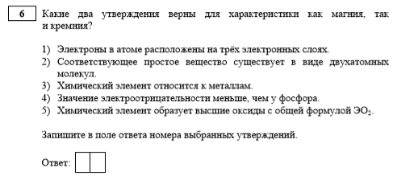

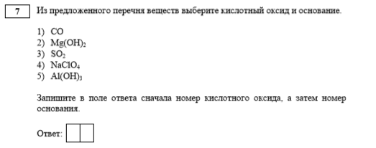

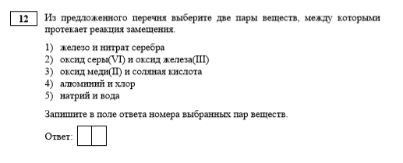

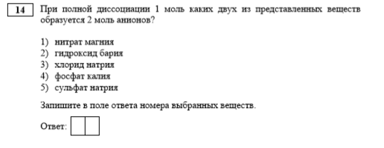

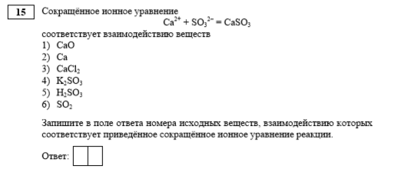

Пример заданий 10,13, 16 на сопоставление.

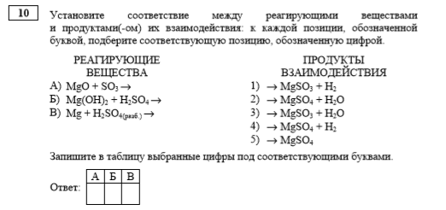

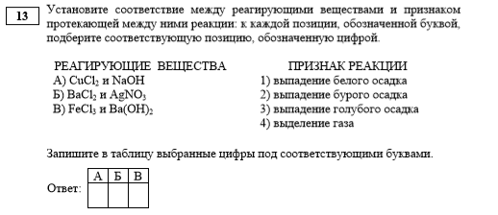

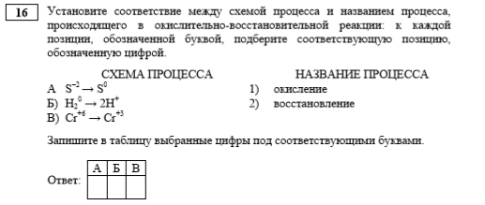

По примеру демоверсии, используя дополнительные источники [1], [4], [5], [6],
[7], мною были разработаны 15 вариантов заданий к каждому из этих нововведённых вопросов. Приложения(1,2,3,4,5,6,7,8).

- Добавлено задание 1, предусматривающее проверку умения работать с текстовой информацией, отражающей различия в содержательной нагрузке понятий. В задании требуется выбрать два утверждения, в которых химический термин используется в определённом смысловом значении.

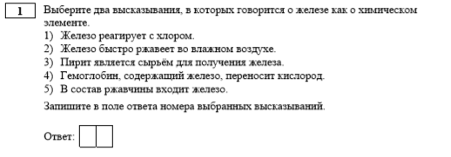

По примеру демоверсии, используя источник [2], мною были разработаны 15 вариантов к заданию 1. Приложение 9.

- Из части 1исключено задание, проверяющее сформированность знаний по разделу « Первоначальные сведения об органических веществах».

- В часть 2 включено задание 21, предусматривающие проверку понимания существования взаимосвязи между различными классами неорганических веществ и сформированности умения составлять уравнения реакций, отражающих эту связь, в том числе уравнения реакций ионного обмена, в частности сокращённое ионное уравнение.

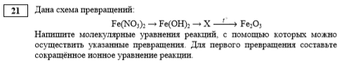

По примеру демоверсии, используя источник [1], [3], [5] мною были разработаны 15 вариантов к заданию 21. Приложение 10.

- В экзаменационный вариант добавлена обязательная для выполнения практическая часть, которая включает в себя два задания: 23 и 24. Задание 23: из предложенного перечня выбрать два вещества, взаимодействие с которыми отражает химические свойства указанного в условии задания вещества, и составить с ними два уравнения реакций. Задание 24 предполагает проведение двух реакций, соответствующих составленным уравнениям реакций.

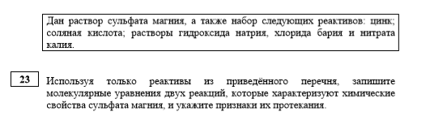
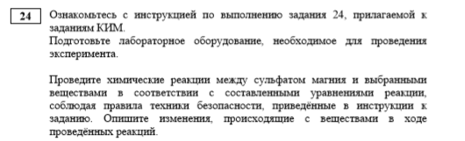
По примеру демоверсии, используя источник [8] мною были разработаны 15 вариантов заданий к практической части ОГЭ -2020. Приложение 11.
  - Как подготовится к экзамену
Химия – дисциплина весьма любопытная, однако простой в изучении ее не назовешь. Основательная подготовка – единственный путь к успешной сдаче ОГЭ по химии в 2020 году[11]. Каждый учитель постепенно формирует свой стиль подготовки к экзамену. Так как я готовлю обучающихся сдавать экзамен в форме ГИА с 2004 года, у меня тоже сформировался свой стиль подготовки. При подготовке к ОГЭ выделяю следующие правила.
На первом месте – теория.
Я считаю, что, не имея знаний по теоретическим основам нельзя освоить другие более серьезные понятия. Скрупулезная проработка всех тем – верная дорога к успеху на ОГЭ по химии 2020. Для повторения теоретического материала, используя источник [10] я создала базу опорных конспектов, охватывающие темы 6 основных блоков. Приложение 12.
На втором месте – формулы.
Сдавать экзамен по химии на самый высокий балл, не зная химические формулы, не представляется возможным. Поэтому необходимо запомнить формулы расчета доли, массы, объема и количества вещества.
На третьем месте - разрешенные шпаргалки.
На экзамене по химии выдаётся три справочных таблицы: таблица Менделеева, таблица растворимости и ряд активности металлов. 70% всей химической информации можно получить из этих таблиц, поэтому я учу учащихся извлекать из них максимум информации.
Кроме этих трех основных правил, для успешной сдачи экзамена необходим комплексный подход к деятельности по подготовке учащихся к ОГЭ.
- Сотрудничество администрации, психолога, учителя-предметника, учащихся и их родителей.
- Информационная работа с учащимися:
- правила поведения на экзамене;
- правила заполнения бланков;
- информационный стенд (даты сдачи экзамена, структура КИМа, структура оценивания работы, шкала перевода баллов в оценки, универсальные рецепты для более успешной тактики выполнения тестирования, дополнительная литература для подготовки к экзамену).

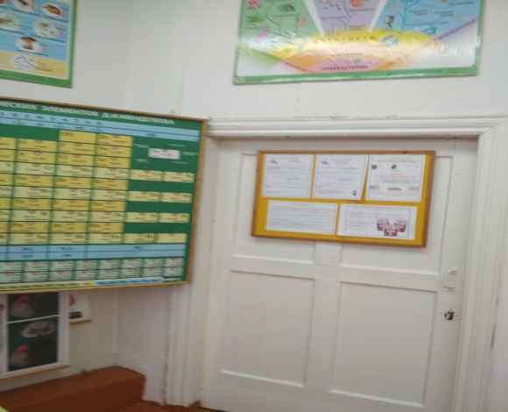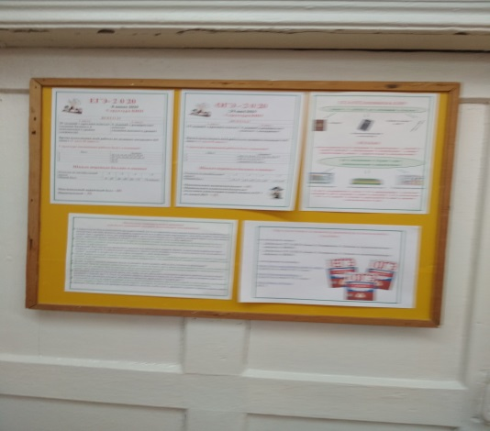

- Проведение внеурочных занятий по подготовке к экзамену.
- Диагностика и анализ качества знаний обучающихся при подготовке к
ОГЭ.
- Организация самостоятельной работы обучающихся при подготовке к ОГЭ.
- Пробные школьные экзамены ОГЭ по химии.

- ЗАКЛЮЧЕНИЕ
В итоге, можно сказать, что ОГЭ по химии, станет существенно более сложным экзаменом. Хорошо это или плохо? Не знаю. С одной стороны, ОГЭ по химии требует теперь более серьезной подготовки. С другой стороны, выпускники будут больше подготовлены к сдаче ЕГЭ по химии в 11 классе - довольно сложного экзамена. В прошлые годы существовал серьезный диссонанс между сложностью экзамена в 9 и 11 классе. Довольно легко сдав ОГЭ в 9 классе на приличную оценку, ребята зачастую расслаблялись и были не совсем готовы к более высоким стандартам и требованиям к знаниям в ЕГЭ в 11 классе. Я полагаю, что мой стиль подготовки к ОГЭ -2020 по химии, успешно подготовит учеников 9 класса к новой форме экзамена. А данная методическая разработка будет полезна для учителей химии.

- СПИСОК ИСПОЛЬЗОВАННЫХ ИСТОЧНИКОВ

- Добротин Д.Ю., Каверина А.А., Болотов Д.В., Боровских Т.А. ГИА. Химия. Тематические тренировочные задания. М.: Эксмо 2017, 2018, 2019.
- Глариозов П.А., Рысс В.Л., Проверочные работы по химии для 7-8 классов. Дидактический материал. - М.: «Просвещение», 1981г.
- Гаврусейко Н.П. Проверочные работы по неорганической химии 9 класс. - М.: «Просвещение», 1990г.
- Дошкина У.Б. Акопьян В.А. Тетрадь контрольных тестовых работ. Химия 8 класс. Из. дом «Фёдоров». 2017г.
- Дудиева И.В. Химия. Диагностические работы для проведения промежуточной аттестации 9 класс. –М.: «Вако». 2014г.
- https://chem-oge.sdamgia.ru/test?theme=27
- https://chem-oge.sdamgia.ru/test?theme=28
- https://chem-ege.sdamgia.ru/problem?id=10313
- http://www.niro.nnov.ru/?id=51199
- https://4ege.ru/gia-po-himii/56901-teoreticheskie-osnovy-dlya-podgotovki-k-oge-po-himii.html
- https://www.dosug5.info/oge-po-himii-v-2020-godu/

